管理员与教师使用手册
● ● ●
发布作业 · 批阅打分 · 班级与账号管理
文档版本：v1.1（图文版）
适用系统：云作业 · 在线作业平台 1.0
更新日期：2026 年 10 月
适用读者：管理员、任课老师

云作业 · 在线作业平台 —— 老师发布题目，学生上传答案，管理员在线审批

一、认识这个平台
「云作业」是一个轻量的在线作业平台，核心流程只有三步：你发布作业 → 学生上传答案 → 你在线审批打分。所有操作都在浏览器里完成，手机、电脑都可以。

1.1 三种角色分别能做什么
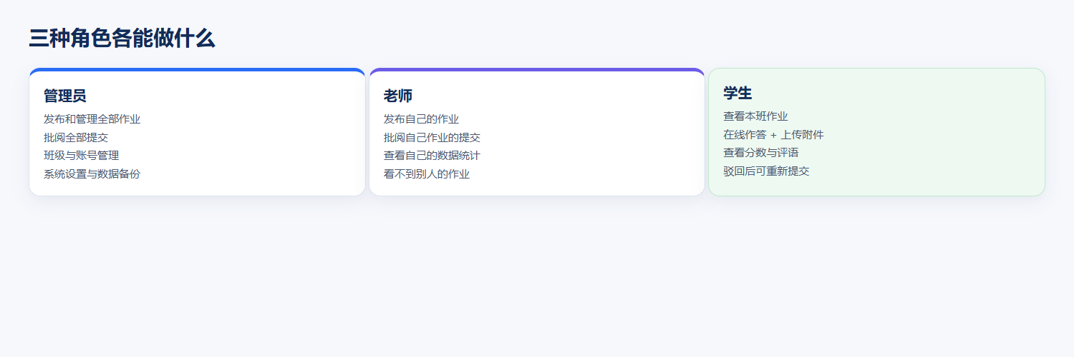
图 1 三种角色的权限概览
功能 | 管理员 | 老师 | 学生
发布 / 编辑 / 删除作业 | 全部作业 | 仅自己发布的 | —
选择作业面向的班级 | ✔ | ✔ | —
批阅作业、打分、写评语 | 全部提交 | 仅自己作业的提交 | —
查看数据概览 | 全局数据 | 自己的数据 | 自己的数据
班级管理 | 新建 / 编辑 / 删除 | 看不到该菜单 | —
账号管理（增删改、批量导入） | ✔ | — | —
系统设置（注册开关、备份） | ✔ | — | —
提交作业、查看成绩 | — | — | ✔

提示 老师账号是「只管自己」的角色：只能看到自己发布的作业与对应提交，看不到别人的作业，也没有班级管理和系统设置菜单。这样多位老师共用一个平台也互不干扰。

1.2 登录与界面导览
1. 打开学校/老师发来的网址。
2. 输入用户名和密码，点「登录」；系统会自动识别身份，进入对应界面。
3. 登录后左侧是功能菜单，右侧是工作区。
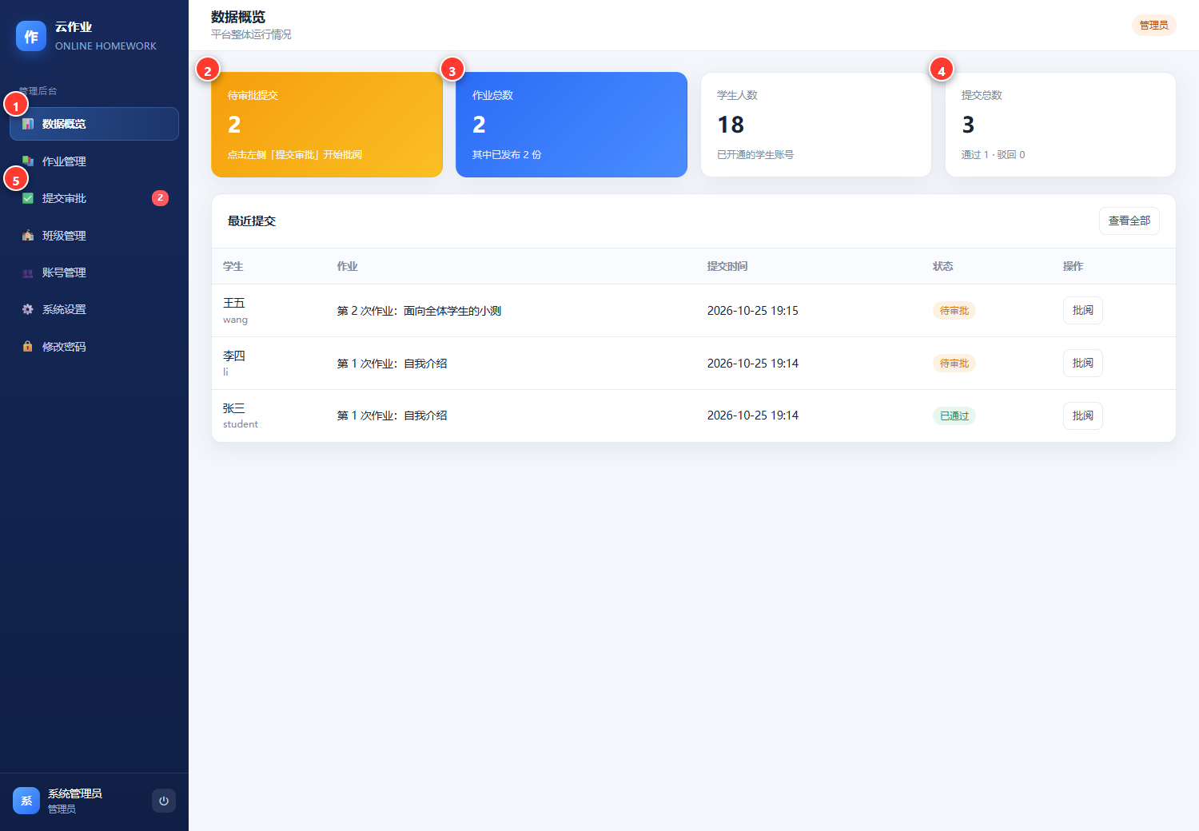
图 2 管理员登录后的「数据概览」
图中编号 1 左侧功能菜单 2 待审批提交（需要你处理的数量） 3 作业总数 4 提交总数的通过与驳回情况 5 提交审批入口（红点数字＝待办数）
左侧菜单依次是：数据概览、作业管理、提交审批、班级管理、账号管理、系统设置、修改密码（老师账号只显示前三项 + 修改密码）。左下角是当前登录人，最右侧的 ⏻ 图标是退出登录。

1.3 第一次登录必做：修改密码
1. 点左侧菜单最下方的「修改密码」。
2. 输入当前密码，再输入两遍新密码（至少 6 位）。
3. 点「确认修改」，看到「密码修改成功」即完成。
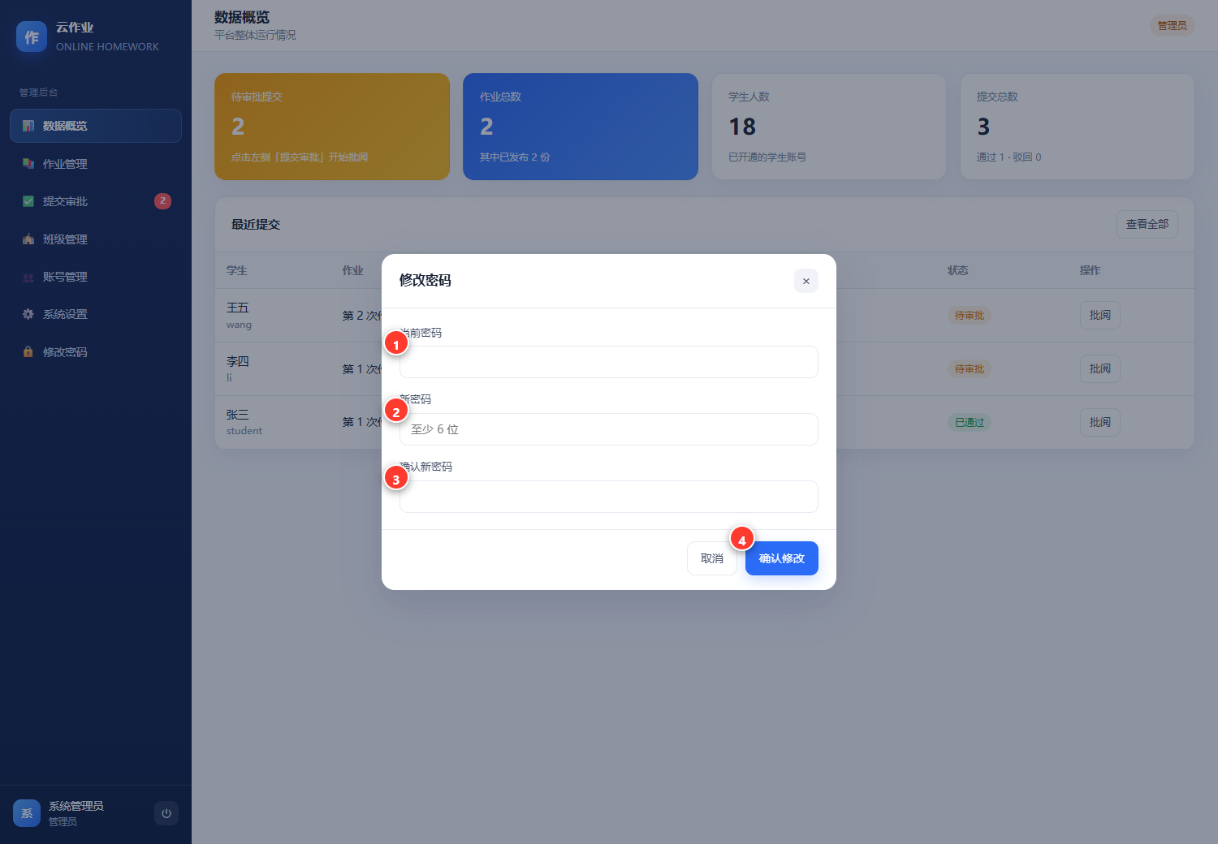
图 3 修改密码弹窗
图中编号 1 当前密码 2 新密码 3 确认新密码 4 确认修改按钮
重要 如果网站是别人帮你部署的（例如使用默认密码 admin123456），请第一时间改密码，否则任何人都能登录后台。

二、五分钟跑通一次完整流程
第一次使用，建议先按下面的顺序把整条链路走一遍：建班 → 加人 → 发作业 → 批阅。
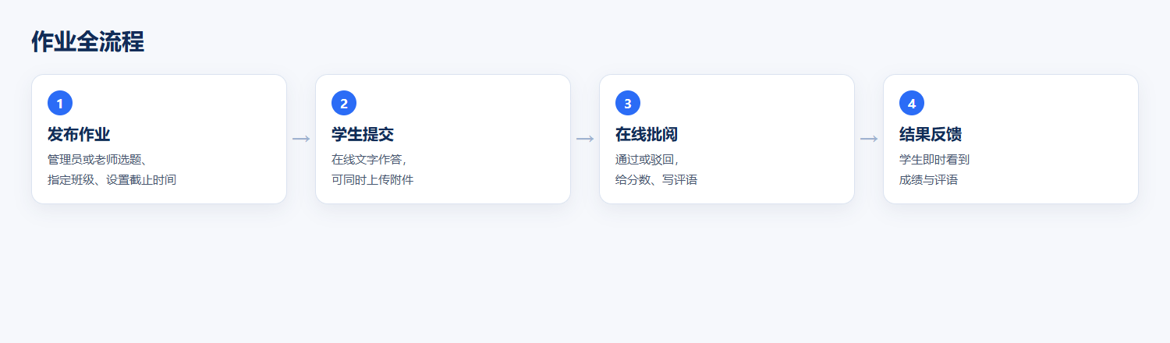
图 4 作业全流程

2.1 新建班级
1. 左侧点「班级管理」→ 右上角「+ 新建班级」。
2. 填写班级名称，例如 高一(1)班；备注可以留空。
3. 点「保存」，页面出现班级卡片。
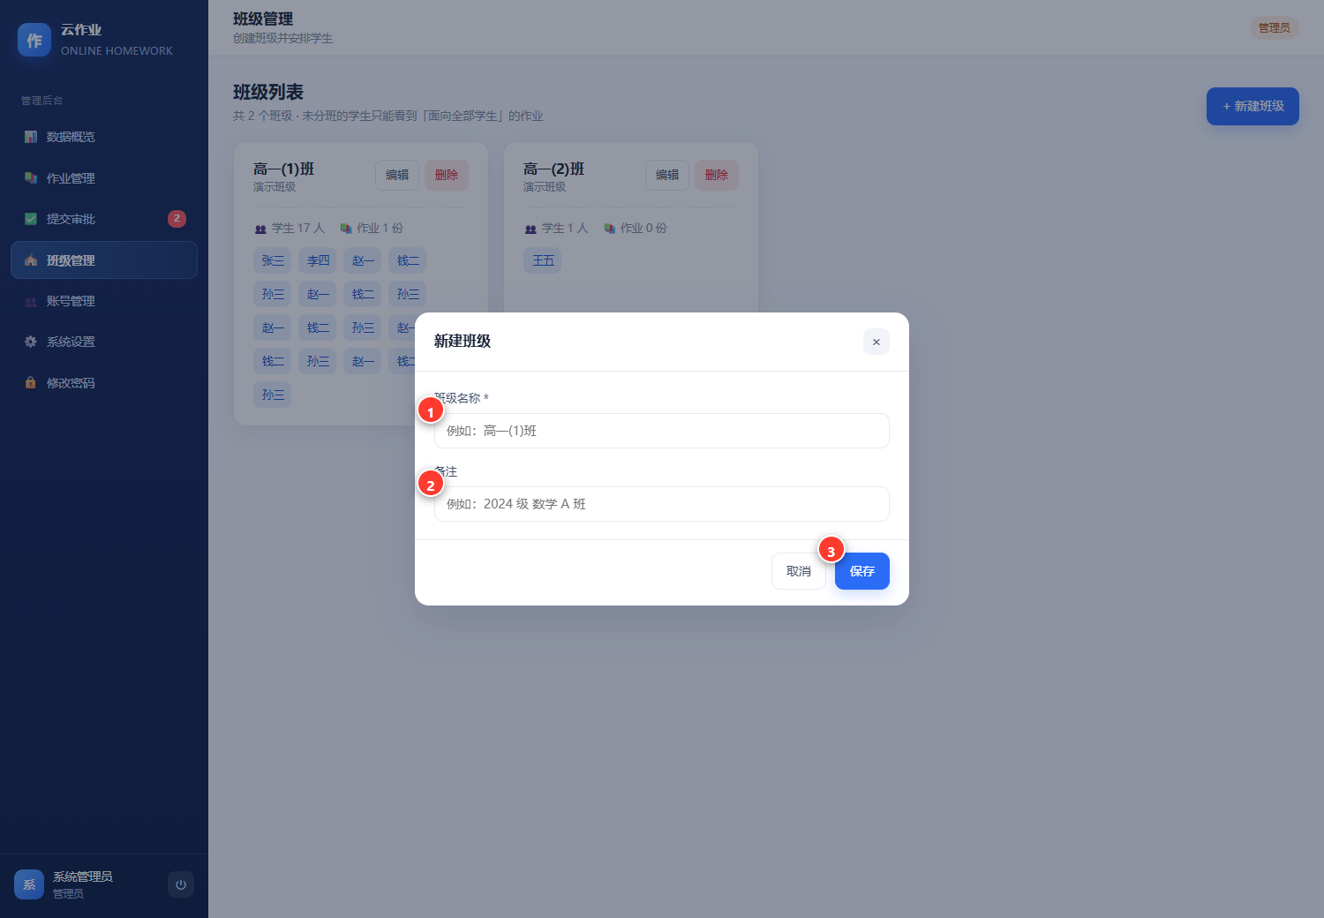
图 5 新建班级
图中编号 1 班级名称 2 备注（可留空） 3 保存

2.2 添加学生（推荐批量导入）
1. 左侧点「账号管理」→ 右上角「批量添加学生」。
2. 按「用户名,姓名」每行一个粘贴名单，例如 2026001,张三。
3. 设置统一初始密码（默认 123456），勾选要分配到的班级。
4. 点「开始导入」，提示「新增 N 个，跳过 M 个」即完成。
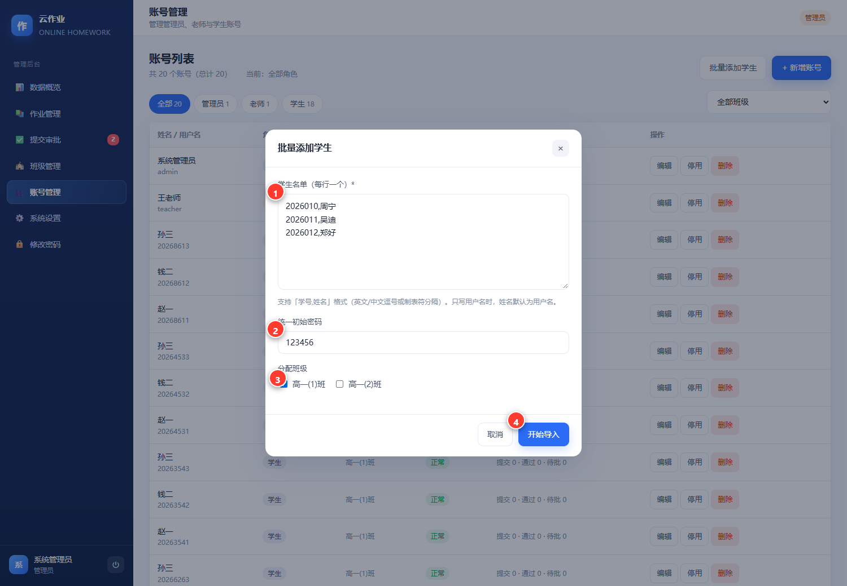
图 6 批量添加学生
图中编号 1 学生名单（每行「用户名,姓名」） 2 统一初始密码 3 分配班级 4 开始导入
建议 建议用学号作用户名，学生不容易忘。用户名已存在或不合法的行会被自动跳过，并在结果里列出来，不会造成重复账号。

2.3 发布一份作业
1. 左侧点「作业管理」→ 右上角「+ 发布作业」。
2. 填写标题（如「第 3 次作业：一元二次方程练习」）和题目内容。
3. 在「面向班级」勾选 高一(1)班（全部不勾＝面向所有学生）。
4. 设置截止时间与满分，点「发布作业」。
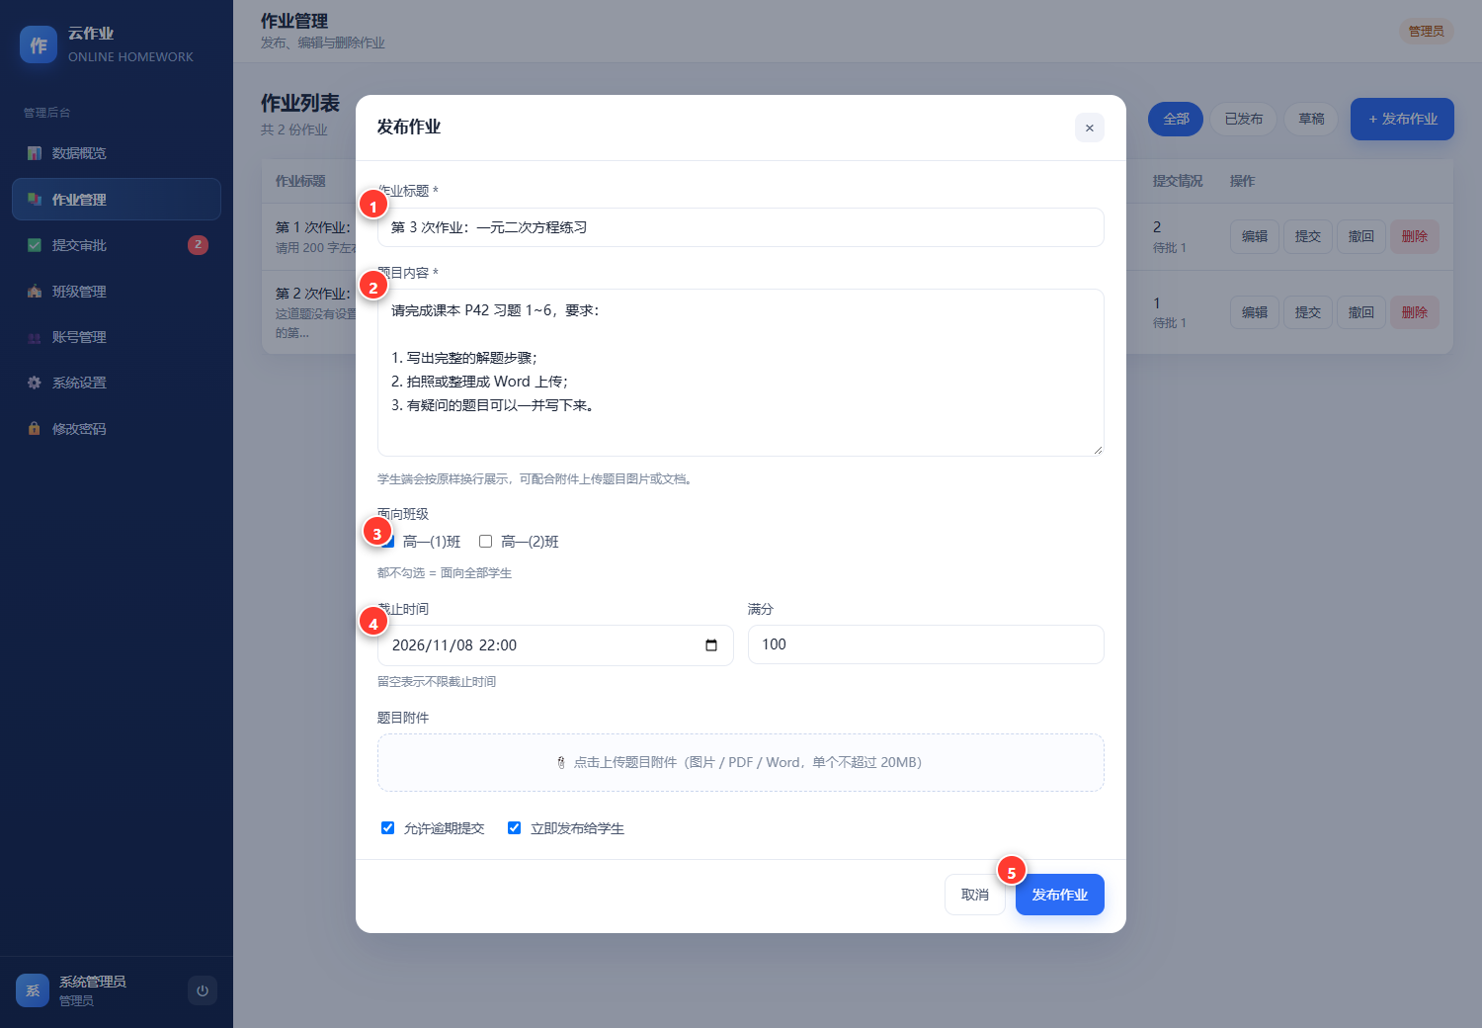
图 7 填好内容的发布作业弹窗
图中编号 1 作业标题 2 题目内容（换行会保留） 3 勾选目标班级 4 截止时间 5 发布作业按钮

2.4 学生提交后开始批阅
1. 左侧「提交审批」菜单后面会出现红色数字，表示待批阅数量。
2. 进入「待审批」标签，找到学生提交，点右侧「批阅」。
3. 查看学生答案与附件，填分数和评语，点「通过并保存」或「驳回」。
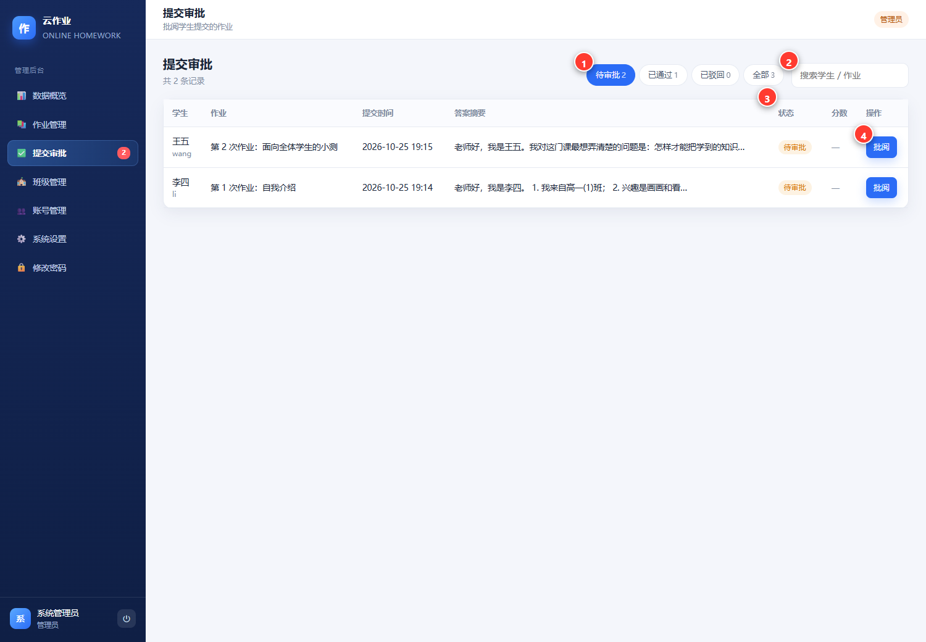
图 8 提交审批列表（默认停在「待审批」）
图中编号 1 待审批标签（数字＝待办数） 2 搜索学生／作业（按回车） 3 状态列 4 批阅按钮

2.5 学生会立即看到结果
批阅完成后，学生打开该作业会看到「批阅通过 / 被驳回」、分数和你的评语（见下图）。被驳回的作业学生可以修改后重新提交。
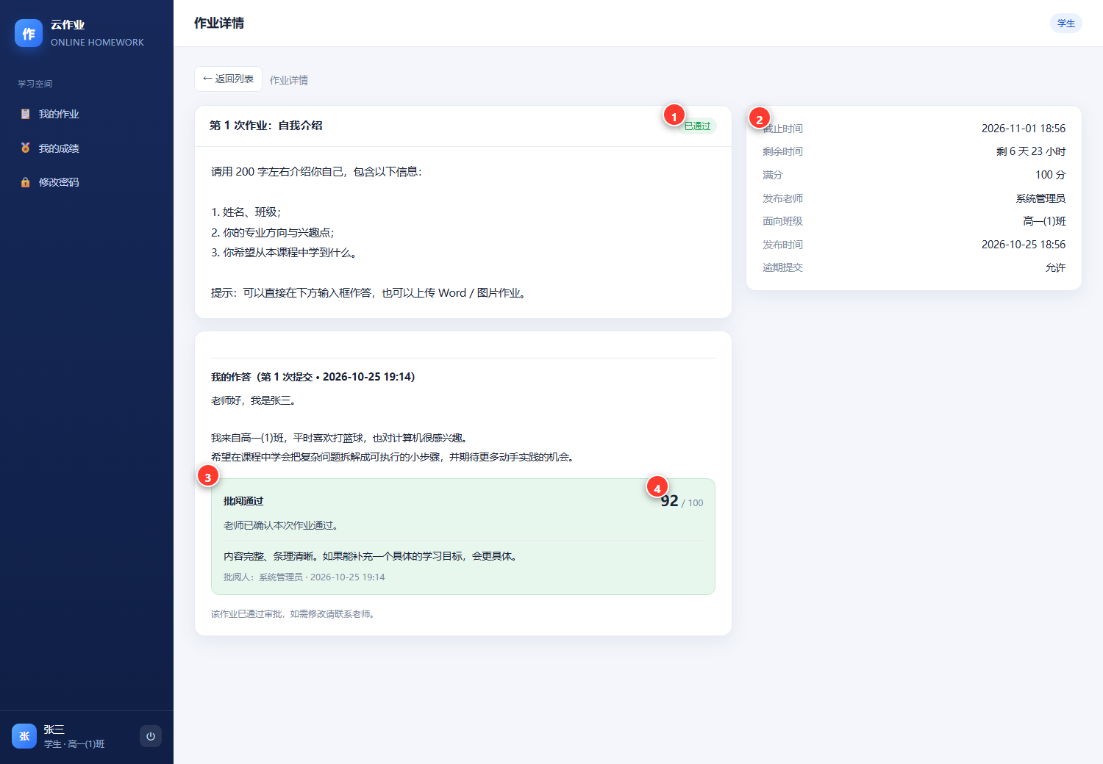
图 9 学生端看到的批阅结果（绿色卡片＋分数＋评语）
图中编号 1 学生端状态徽章 2 题目要求 3 批阅结果与评语 4 学生得分

三、管理员功能详解

3.1 数据概览
卡片 | 含义 | 怎么用
待审批提交 | 有多少份学生作业等批阅 | 数字大于 0 时，去「提交审批」处理
作业总数 | 已创建的作业份数（含草稿） | 下方小字显示其中已发布的数量
学生人数 | 已开通的学生账号数 | 与班级人数对不上时，去账号管理检查分班
提交总数 | 所有学生提交的次数 | 下方小字显示通过与驳回数量

页面下方「最近提交」列出最新 8 条学生提交，可直接点「批阅」。

3.2 班级管理
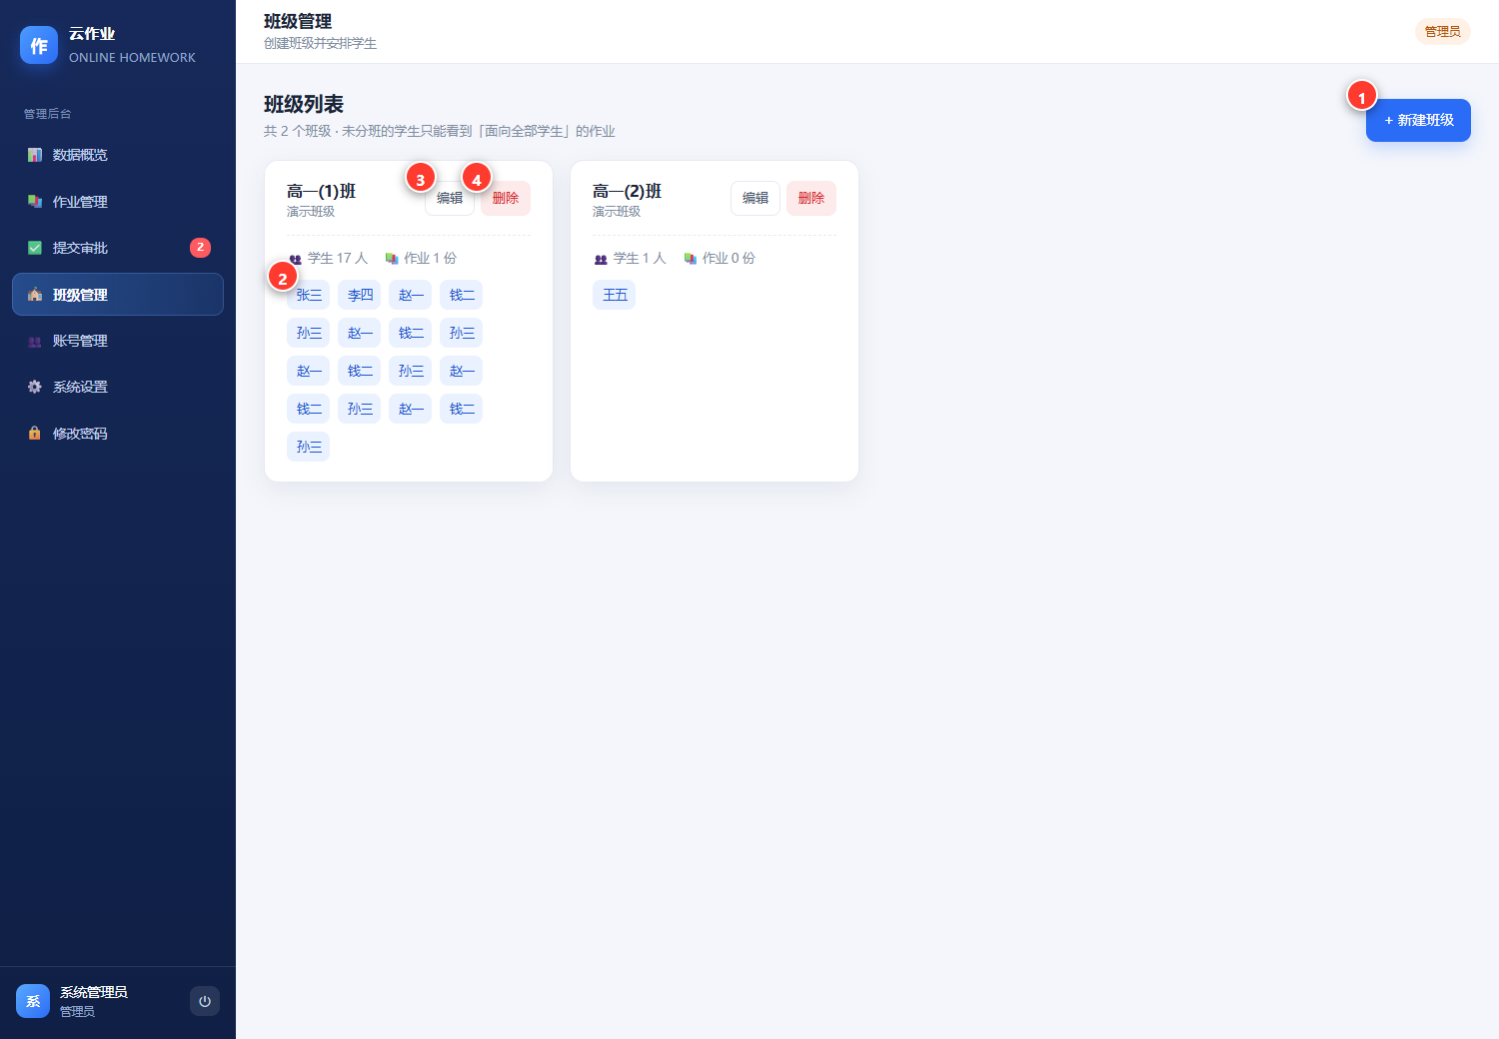
图 10 班级管理：每张卡片显示学生名单与作业数量
图中编号 1 新建班级 2 该班学生名单 3 编辑班级名称／备注 4 删除班级
• 新建班级：右上角「+ 新建班级」，填名称即可。
• 编辑班级：卡片右上「编辑」，可改名称和备注。
• 删除班级：会移除该班设置，班内学生会变成「未分班」，相关作业的班级设置也会被清除。
• 查看成员：卡片下方以标签列出该班所有学生。
注意 未分班的学生只能看到「面向全部学生」（不勾班级）的作业。学生反馈「登录后一份作业都没有」时，先查他是否分班、作业是否勾选了他所在的班级。

3.3 账号管理
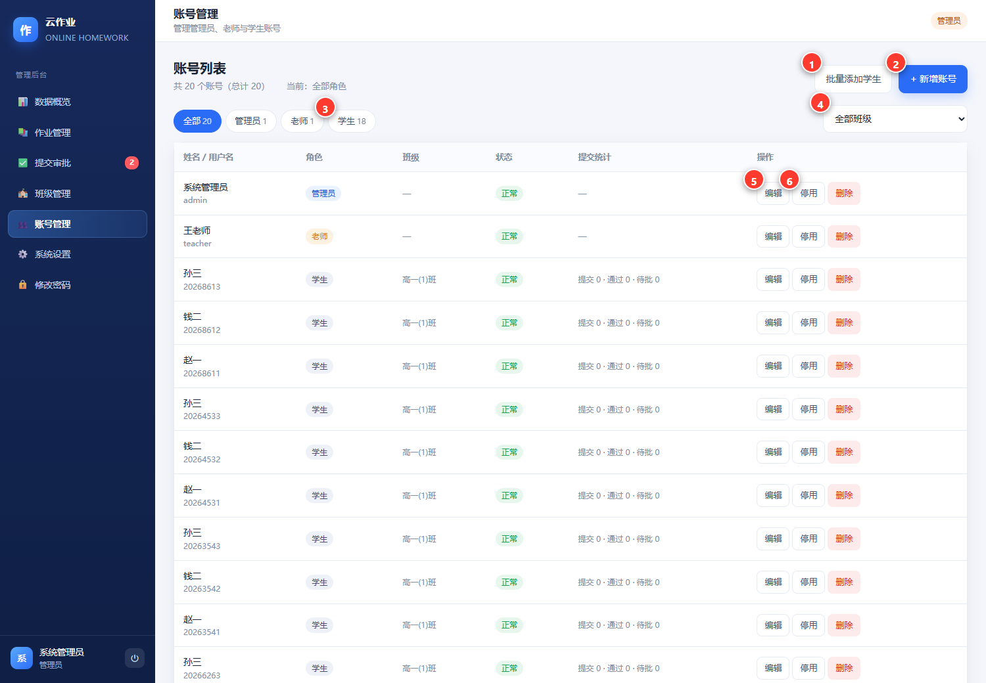
图 11 账号管理：可批量导入，也能按角色和班级筛选
图中编号 1 批量添加学生 2 新增单个账号 3 按角色筛选 4 按班级筛选 5 编辑／重置密码 6 停用／启用
操作 | 位置 | 说明
编辑姓名 / 角色 / 班级 | 行末「编辑」 | 用户名不可修改；密码框留空表示不改密码
重置密码 | 行末「编辑」→ 填新密码 | 学生忘记密码时用这个
停用账号 | 行末「停用」 | 停用后无法登录，数据保留；再点「启用」恢复
删除账号 | 行末「删除」 | 会同时删除该学生的全部提交记录，不可恢复
筛选 | 顶部标签 + 班级下拉 | 按管理员/老师/学生筛选，或只看某个班

3.4 新增 / 编辑单个账号
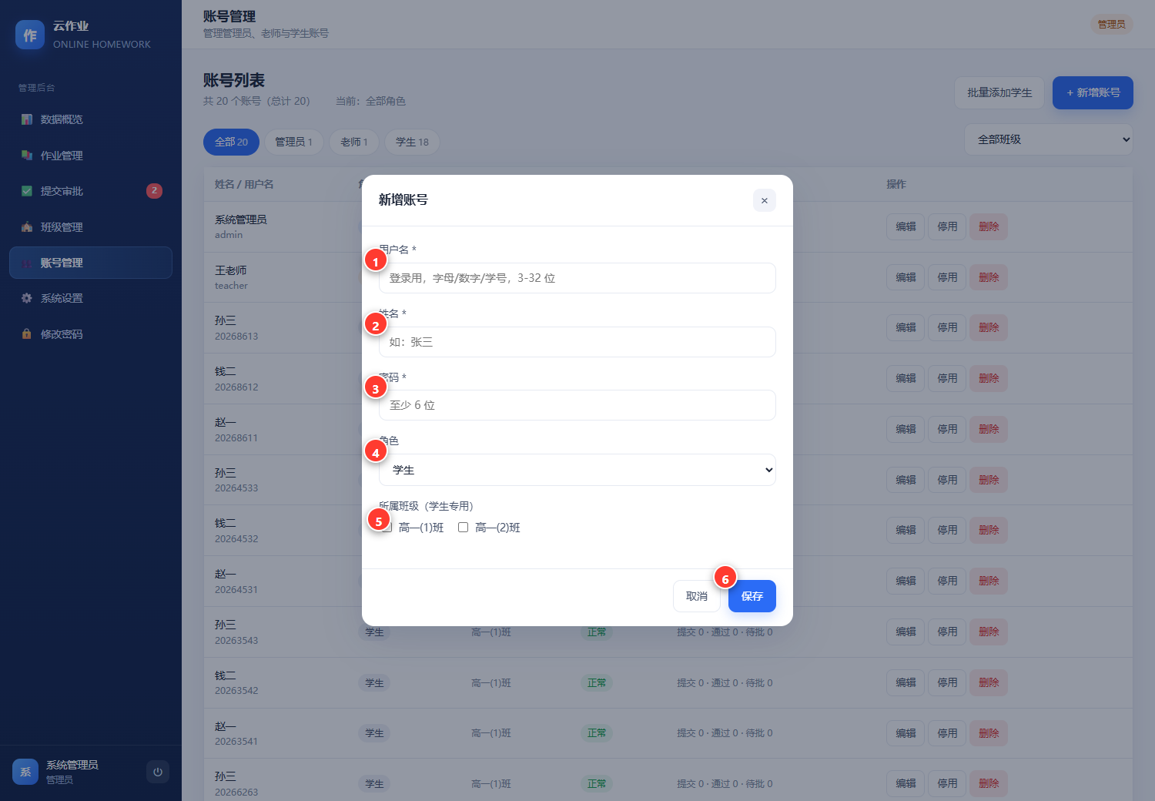
图 12 新增账号弹窗
图中编号 1 用户名（建议用学号） 2 姓名 3 初始密码 4 角色：学生／老师／管理员 5 所属班级（学生专用） 6 保存
重要 系统要求至少保留一名管理员：不能删除最后一个管理员，也不能修改自己的角色、停用自己的账号——这是防止把自己锁在门外的保护。

3.5 批量添加学生
规则 | 说明
每行一个学生 | 格式为 用户名,姓名；英文逗号、中文逗号或制表符都可以
只写用户名 | 该学生姓名默认为用户名
统一初始密码 | 默认 123456，学生登录后可自行修改
单次上限 | 300 人
自动跳过 | 用户名已存在、用户名不合法（少于 3 位或含特殊符号）会跳过并列出

2026001,张三
2026002,李四
2026003,王五

3.6 系统设置
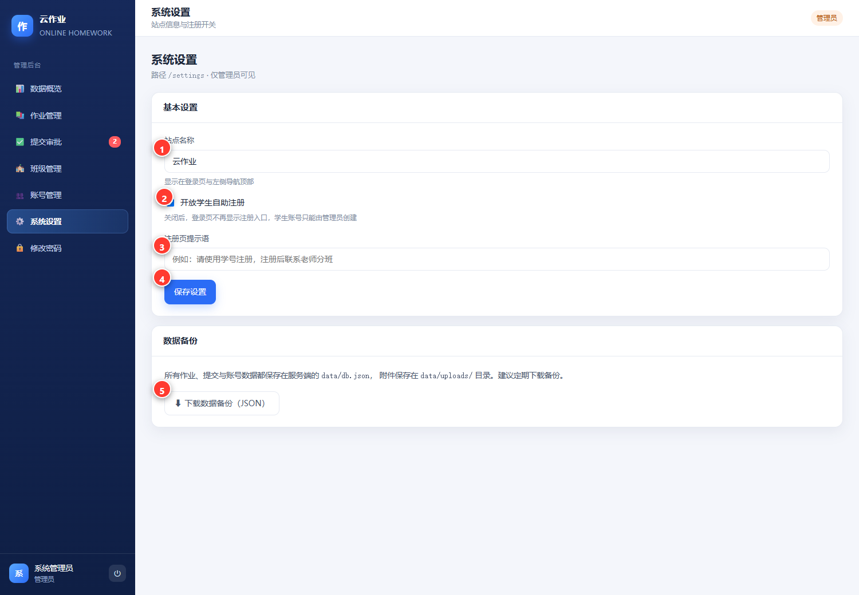
图 13 系统设置：站点信息、注册开关与数据备份
图中编号 1 站点名称 2 开放学生自助注册 3 注册页提示语 4 保存设置 5 下载数据备份
设置项 | 作用 | 建议
站点名称 | 显示在登录页标题和左侧菜单顶部 | 填学校或课程名，如「高一数学作业」
开放学生自助注册 | 勾选后登录页出现「注册」标签 | 正式班级建议关闭，由管理员统一下发账号
注册页提示语 | 注册页面上的一行说明 | 如「请用学号注册，注册后联系老师分班」
下载数据备份 | 导出全部账号、作业、提交数据 | 每发布一批作业后备份一次

注意 学生自助注册出来的账号没有班级，只能看到「面向全部学生」的作业。学生注册后记得在「账号管理」里给他分配班级。

3.7 作业管理
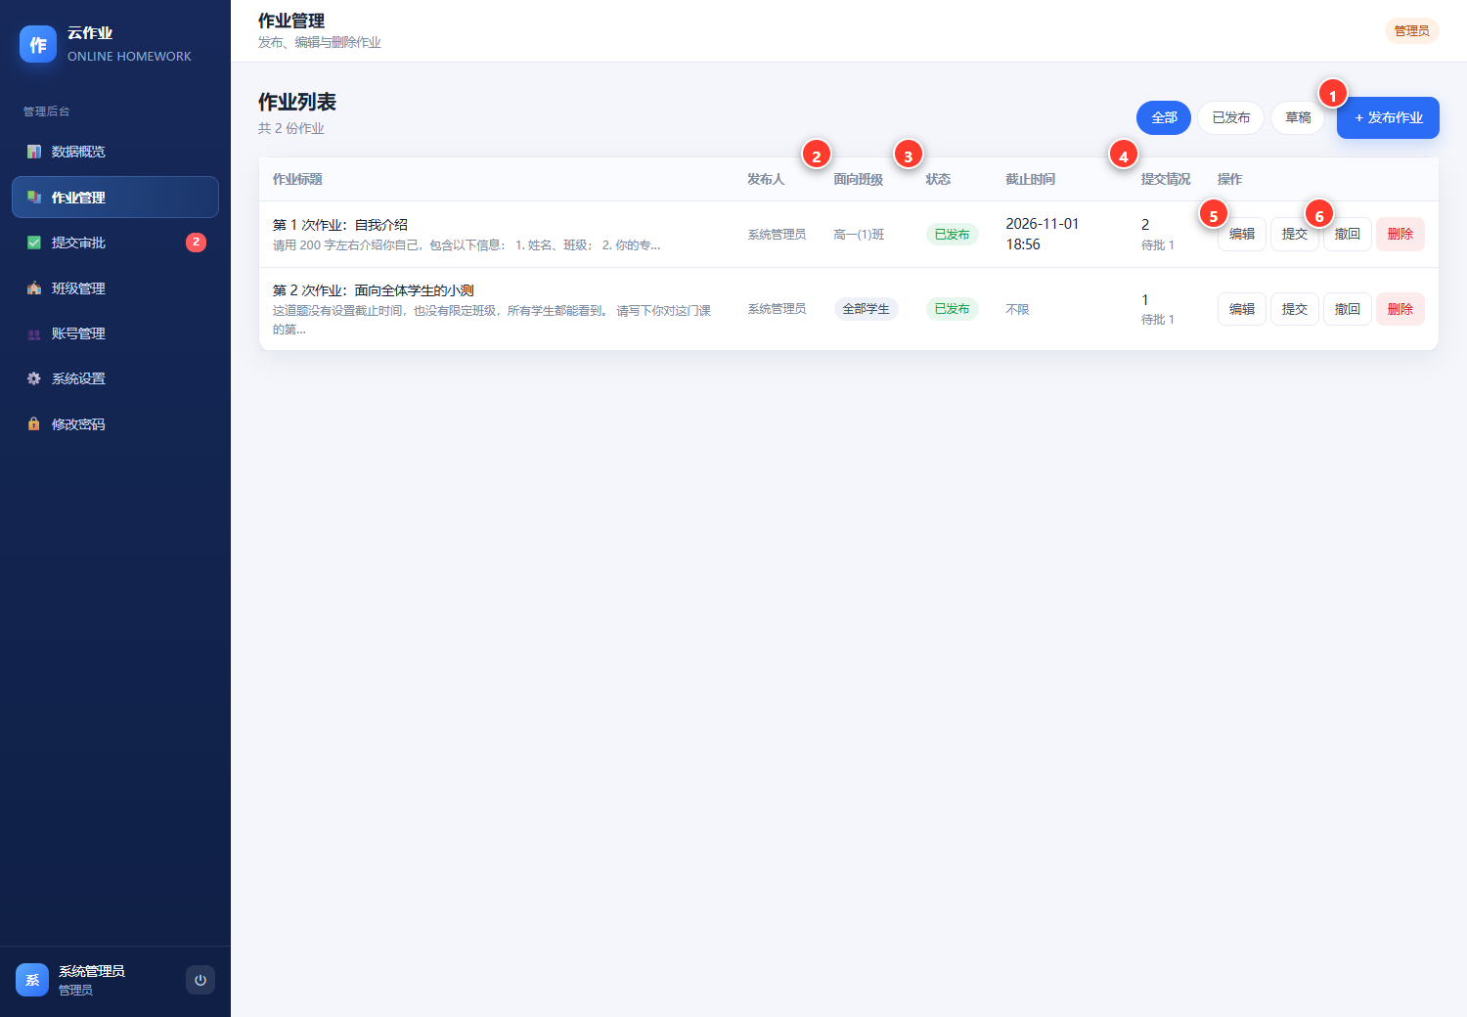
图 14 作业管理列表
图中编号 1 发布作业按钮 2 面向班级列 3 状态列（已发布／草稿） 4 提交情况列 5 编辑作业 6 发布／撤回切换
• 面向班级：全部学生 表示面向所有人。
• 状态：已发布 学生能看到；草稿 只有你自己能看到。
• 提交情况：左边数字是提交份数，下面小字是待批阅数量。
• 操作：编辑 / 提交（跳到该作业的提交列表）/ 撤回 / 删除。

3.8 发布作业的每个字段
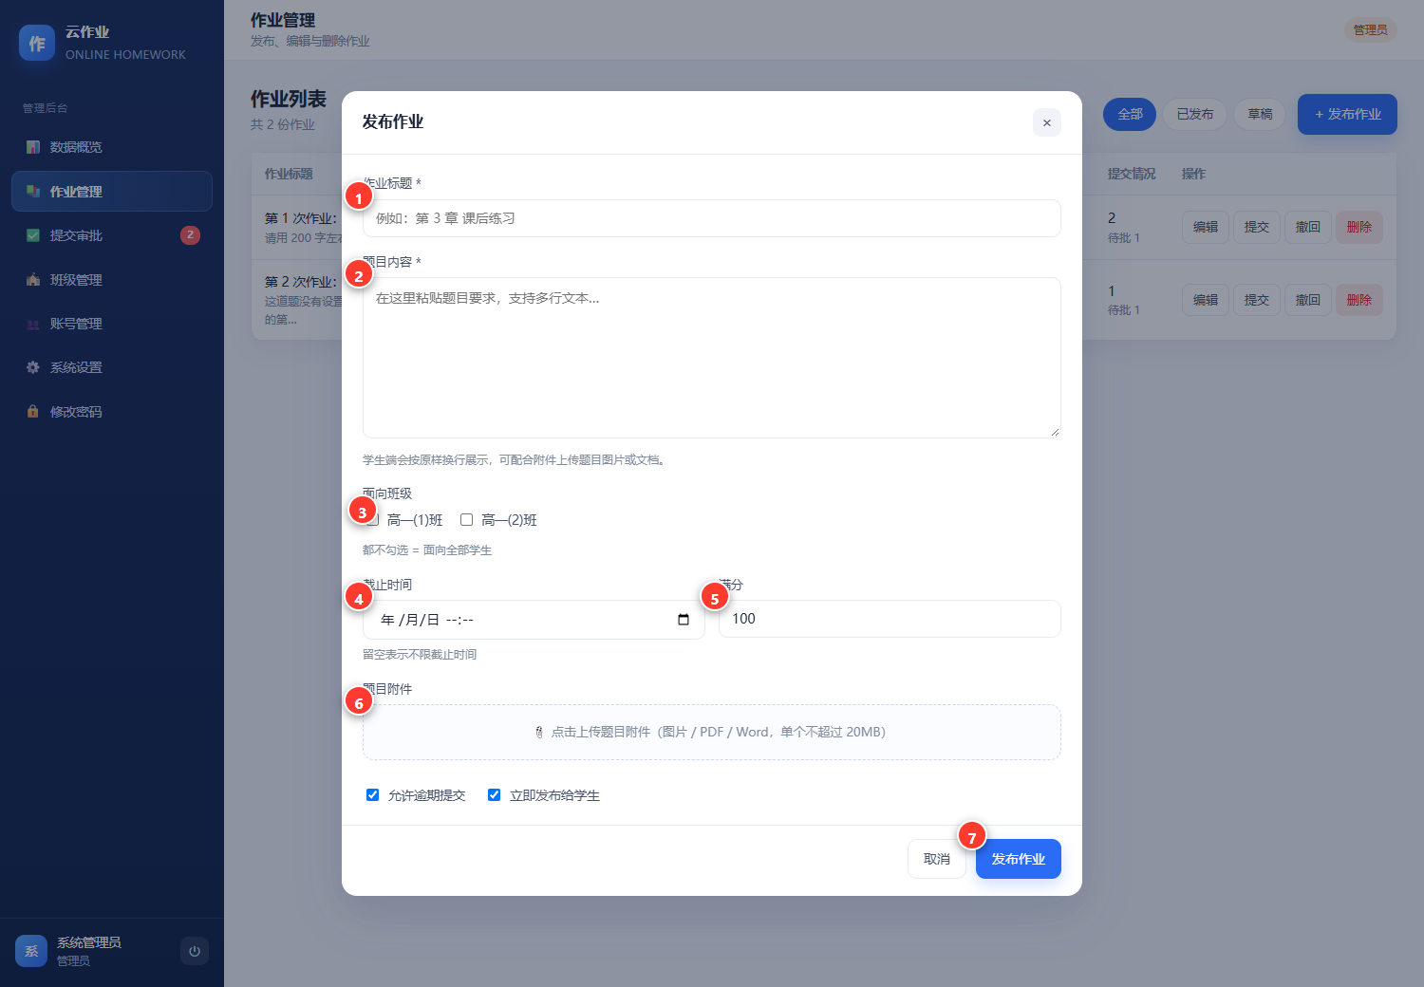
图 15 发布作业弹窗（空表单）
图中编号 1 作业标题 2 题目内容 3 面向班级（不勾＝全体） 4 截止时间 5 满分 6 题目附件 7 发布按钮
字段 | 必填 | 说明
作业标题 | ✔ | 2~120 字，学生列表中显示这一行
题目内容 | ✔ | 支持多行文字，学生端按原样换行显示；复杂题目建议走附件
面向班级 | — | 不勾选＝面向全部学生；可多选，方便给多个班布置同一份作业
截止时间 | — | 留空表示不限时；到期后学生无法提交（除非勾选允许逾期）
满分 | — | 1~1000，默认 100；批阅时分数不能超过它
题目附件 | — | 图片 / PDF / Word 等，学生可下载；单文件默认不超过 20MB
允许逾期提交 | 默认勾选 | 勾选＝截止后仍可提交；取消＝到期即禁止
立即发布给学生 | 默认勾选 | 取消则为草稿，学生看不到；之后再点「发布」也可以

3.9 提交审批与批阅弹窗
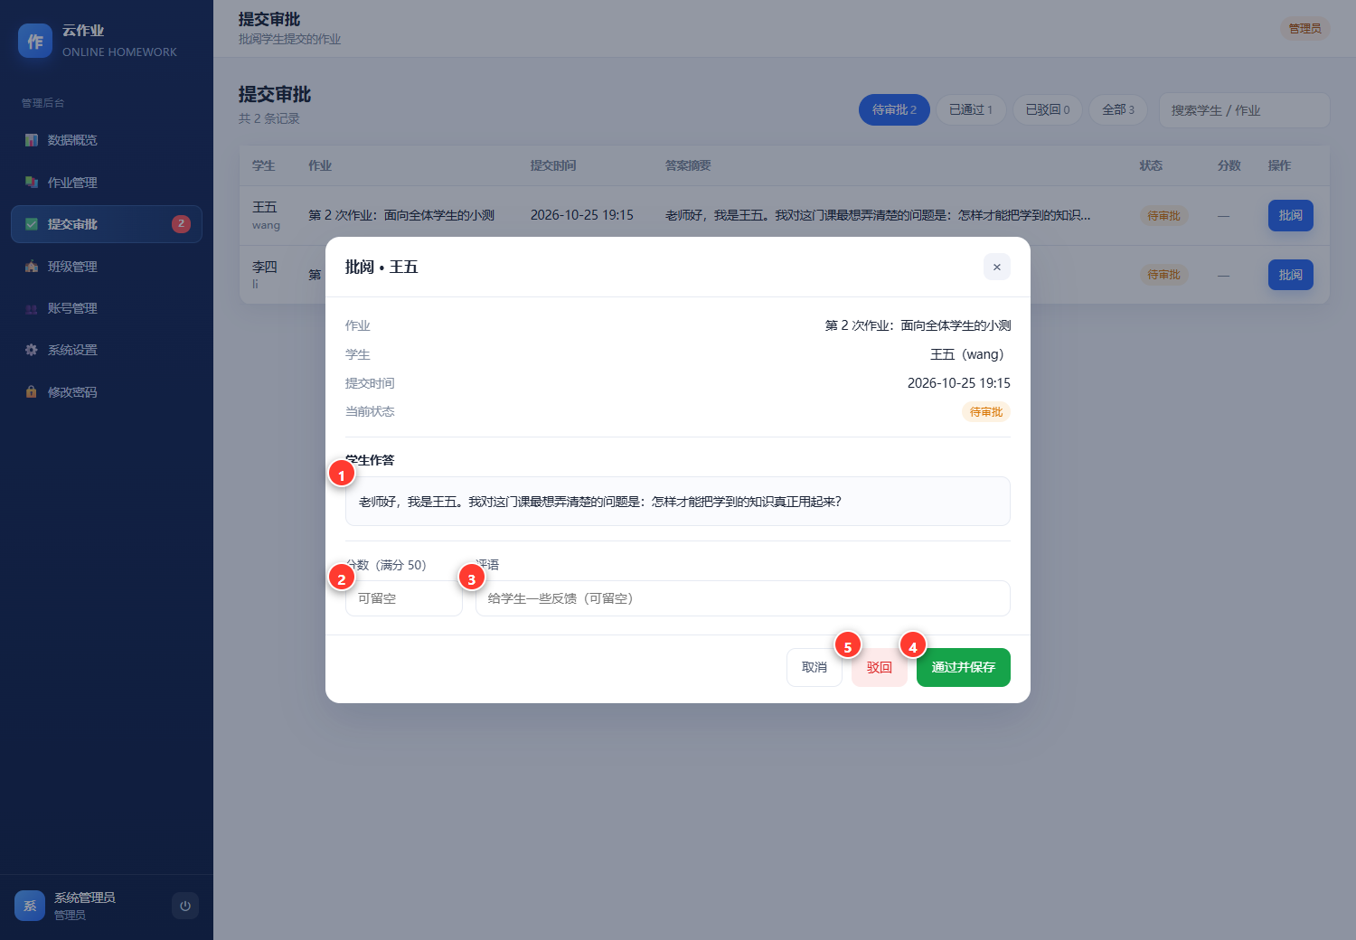
图 16 批阅弹窗：看答案 → 打分 → 写评语 → 通过或驳回
图中编号 1 学生作答全文（可滚动） 2 分数输入框 3 评语输入框 4 通过并保存 5 驳回
• 标签筛选：待审批 / 已通过 / 已驳回 / 全部，标签后的数字是数量。
• 搜索：右上输入框可搜学生姓名、用户名、作业标题，按回车执行。
• 按作业筛选：在「作业管理」点某份作业的「提交」，只看这份作业的提交。
• 附件：学生上传的文件会列在作答下方，点文件名即可下载查看。
• 改评：批阅后仍可点「查看 / 改评」修改分数和评语。
提示 分数和评语都可以留空（只想快速标记通过时可以不填分数），但留下评语对学生的帮助最大；被驳回时务必写清楚需要改什么。

四、教师功能详解
老师账号的用法和管理员基本一致，区别只有三点：
方面 | 老师 | 管理员
能看到哪些作业 | 只有自己发布的 | 所有人发布的
能看到哪些提交 | 只有自己作业的学生提交 | 全部
菜单差异 | 没有「班级管理 / 账号管理 / 系统设置」 | 全部菜单

4.1 老师发布作业
1. 登录后点左侧「我的作业」→ 右上角「+ 发布作业」。
2. 填写标题、题目内容。
3. 在「面向班级」勾选自己任课的班级。
4. 设置截止时间、满分，按需上传题目附件，点「发布作业」。
注意 老师看不到「班级管理」菜单。如果发现需要选的班级不存在，说明管理员还没建这个班，请找管理员创建并把学生分进去。

4.2 老师批阅作业
点左侧「提交审批」，流程与管理员完全相同；列表里只会出现自己作业的提交，别人的作业与提交完全不可见。

五、发布作业的规范建议

5.1 标题怎么写
建议统一用「第 N 次作业：主题」，例如 第 3 次作业：一元二次方程练习。学生一眼能分辨，期末也方便统计。

5.2 题目内容怎么排版
• 直接粘贴题目文本即可，换行会原样保留，可以用数字分行列出小题。
• 图片题、试卷截图、Word 作业纸建议作为题目附件上传。
• 把「提交要求」也写进题目内容，例如：请在文本框作答，或上传手写照片（拍照请保证字迹清晰）。

5.3 截止时间与「允许逾期提交」的组合
截止时间 | 允许逾期 | 实际效果 | 适用场景
设置了 | 勾选（默认） | 到期后仍可提交，只是显示已截止，方便补交 | 大多数日常作业
设置了 | 取消勾选 | 到期后系统直接拒绝提交 | 考试、限时测验
留空 | — | 永不截止，随时可交 | 长期任务、假期作业

5.4 面向班级的三种用法
• 全部不勾：面向全体学生（含未分班学生）。适合通知类、公共作业。
• 勾选一个班：只给这个班布置，最常见。
• 勾选多个班：几个班进度一致时一次发布；批阅时可用搜索按姓名定位。

六、批阅规范建议

6.1 通过还是驳回
情况 | 建议操作 | 说明
答案完整、达到要求 | 通过并保存 + 分数 + 好评语 | 学生状态变「已通过」，之后不能再改提交
基本完成但有明显缺漏 | 通过 + 较低分 + 指出缺漏 | 保留学生成果，用评语说明扣分原因
答非所问 / 明显抄袭 / 交错作业 | 驳回 + 说明原因 | 学生状态变「已驳回」，可修改后重新提交
附件打不开 / 提交内容为空 | 驳回 + 提示重新上传 | 常见于手机拍照上传失败

6.2 评语怎么写
建议「一句肯定 + 一句具体问题 + 一句下一步」，学生看得懂也知道怎么改：
✓ 思路正确，步骤写得很清楚。
✗ 第 3 步的符号错了，导致结果偏差。
→ 请订正第 3 步后重新提交。

6.3 常见评语模板
场景 | 评语示例
优秀 | 内容完整、条理清晰，如果能补充一个具体例子会更好。
合格 | 基本达到要求，注意书写规范，下次争取更完整。
需要重做 | 缺少第 2 问的作答，请补齐后重新提交。
看不清附件 | 上传的照片较模糊，请重新拍摄（正面、光线充足）后提交。
迟交 | 本次已逾期提交，分数按约定折算，内容完成得不错。

6.4 想让学生重做怎么办
在批阅时点「驳回」并写明原因。学生会看到「本次提交被驳回」和评语，修改后点「重新提交」，状态自动回到「待审批」，你在「提交审批」里会重新看到它。

七、常见问题
问题 | 原因与解决办法
学生说看不到作业 | ① 学生未分班 → 账号管理给他分配班级；② 作业面向的班级不含他 → 编辑作业补勾；③ 作业还是草稿 → 点「发布」
学生说交不了，提示已截止 | 作业设置了截止且未允许逾期 → 编辑作业勾选「允许逾期提交」或把截止时间往后调
学生上传附件失败 | 文件超过 20MB 或格式不支持 → 让学生压缩或换格式
分数打错了 | 在提交审批里找到该学生，点「查看 / 改评」改完保存
误删了作业 | 删除不可恢复（连带提交）。建议先「撤回」变草稿，确认无误再删
学生忘记密码 | 账号管理 → 编辑 → 填新密码 → 保存，然后告知学生
老师看不到别人发布的作业 | 设计如此（多老师互不干扰）。需要全局视角请用管理员账号
两位老师教同一个班 | 各自发布自己的作业，学生能看到全部作业；批阅互不干扰
手机能用吗 | 可以，界面自适应；批阅长答案时建议用电脑，方便看附件

八、按钮速查表
按钮 / 标签 | 出现位置 | 作用
+ 发布作业 | 作业管理右上 | 新建一份作业
撤回 / 发布 | 作业管理行末 | 在「已发布」和「草稿」之间切换
提交 | 作业管理行末 | 查看该作业的所有学生提交
批阅 | 提交审批行末 | 打开批阅弹窗（待审批状态）
查看 / 改评 | 提交审批行末 | 对已批阅的提交重新打分或改评语
通过并保存 | 批阅弹窗右下 | 标记合格，学生立即看到
驳回 | 批阅弹窗右下 | 要求重做，学生可重新提交
+ 新建班级 | 班级管理右上 | 创建班级
+ 新增账号 / 批量添加学生 | 账号管理右上 | 单个建号 / 按名单导入
停用 / 启用 | 账号管理行末 | 禁止或恢复登录
保存设置 | 系统设置 | 保存站点名称与注册开关
下载数据备份 | 系统设置 | 导出全部业务数据

